

**МИНОБРНАУКИ РОССИИ**

**федеральное государственное бюджетное образовательное учреждение**

**высшего образования**

**«Московский государственный технологический университет «СТАНКИН»**

**(ФГБОУ ВО МГТУ «СТАНКИН»)**

|  |  |
| --- | --- |
| **Институт**  информационных технологий | **Кафедра**  информационных систем |

**Отчет по лабораторной работе №5**

по дисциплине «**Веб-программирование**»

на тему: «РНР: работа с HTML-формами»

|  |  |  |
| --- | --- | --- |
| **Студент** группа ИДБ–21–06 |  | **Музафаров К.Р.** |
|  | подпись |  |
| **Руководитель**  старший преподаватель |  | **БПерепелкина Ю.В.** |
|  | подпись |  |

Москва 2023 г.

Оглавление

Выполнение лабораторной работы 3

ЛИСТИНГ КОДА 9

Вывод 30

СПИСОК ИСПОЛЬЗОВАННОЙ ЛИТЕРАТУРЫ 31

# Выполнение лабораторной работы

**Заданиe 1**

В HTML-документе s5-1.html создайте форму с текстовыми полями, в которые пользователь вводит два числа, и кнопкой типа Submit. После нажатия копки вызывается PHP-скрипт, который выводит только большее из двух чисел или сообщение, что два числа равны (рис. 1-2).

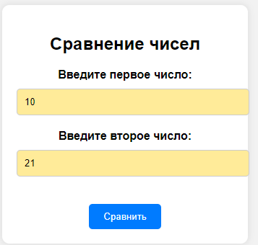

Рис. 1 Ввод двух чисел 

Рис. 2 Результат сравнения

**Задание 2**

Используя PHP-скрипт и форму в одном документе, создать PHP-файл s5-2.php, который позволяет пользователю передать два числа и указать операцию, выполняемую над ними. Предусмотреть проверку вводимых данных (рис. 3).

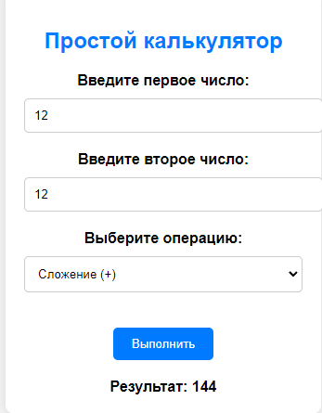

Рис. 3 Выполнение умножения

**Задание 3**

Создать HTML-документ s5-3.html, реализующий следующую задачу (Вариант определяется номером студента в списке в таблице рейтинга) (рис. 4-5).

**Нечетный вариант.** Список содержит следующие операции: четные, нечетные, простые, составные. Вывести все числа из диапазона от 1 до N, согласно выбранному из списка действию (N вводится пользователем в текстовое поле).

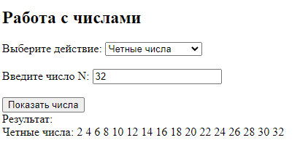

Рис. 4 Четные числа

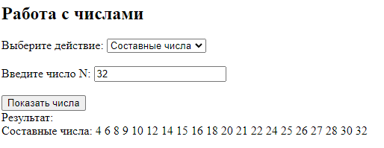

Рис. 5 Составные числа

**Задание 4**

В HTML-документе s5-4.html создайте форму с текстовым полем, в которое пользователь вводит свой логин, и кнопкой типа Submit. Далее после нажатия копки вызывается PHP-скрипт который проверяет, зарегистрирован ли этого пользователь. При этом таких пользователей (разных логинов) должно быть 4. Если введен один из существующих логинов, должно выводится приветствие для этого человека. Например, если введен логин Ivan_php, должно выводиться приветствие «Здравствуйте, Иванов Иван Иванович». Если введен неизвестный логин, должно выводиться сообщение «Вы не зарегистрированный пользователь!» (рис. 6-7).

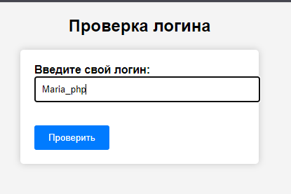

Рис. 6 Ввод логина



Рис. 7 Приветствие

**Задание 5**

Создайте файл s5-5.html с HTML-формой анкеты, определяющей характер человека.

Пользователю предлагается в текстовом поле ввести свое имя, а затем ответить «да» или «нет» на следующие вопросы:

1. Считаете ли Вы, что у многих ваших знакомых хороший характер?

2. Раздражают ли Вас мелкие повседневные обязанности?

3. Верите ли Вы, что ваши друзья преданы Вам?

4. Неприятно ли Вам, когда незнакомый человек делает Вам замечание?

5. Способны ли Вы ударить собаку или кошку?

6. Часто ли Вы принимаете лекарства?

7. Часто ли Вы меняете магазин, в который ходите за продуктами?

8. Продолжаете ли Вы отстаивать свою точку зрения, поняв, что ошиблись?

9. Тяготят ли Вас общественные обязанности?

10. Способны ли Вы ждать более 5 минут, не проявляя беспокойства?

11. Часто ли Вам приходят в голову мысли о Вашей невезучести?

12. Сохранилась ли у Вас фигура по сравнению с прошлым?

13. Можете ли Вы с улыбкой воспринимать подтрунивание друзей?

14. Нравится ли Вам семейная жизнь?

15. Злопамятны ли Вы?

16. Находите ли Вы, что стоит погода, типичная для данного времени года?

17. Случается ли Вам с утра быть в плохом настроении?

18. Раздражает ли Вас современная живопись?

19. Надоедает ли Вам присутствие чужих детей в доме более одного часа?

Ответ на каждый из вопросов представьте с помощью переключателя («да» или «нет»)

По умолчанию задайте везде значение «да».

Напишите сценарий обработки анкеты (скрипт s5-5.php): поставьте 1 балл, если был ответ «да» в вопросах с номерами 3, 9, 10, 13, 14, 19 и «нет» в вопросах с номерами 1, 2, 4, 5, 6, 7, 8, 11, 12, 15, 16, 17, 18. Посчитайте сумму набранных баллов:

− если она оказалась более 15, то результат: «У Вас покладистый характер»;

− если сумма в интервале от 8 до 15, то результат: «Вы не лишены недостатков, но с вами можно ладить»;

− если сумма менее 8 баллов, то результат: «Вашим друзьям можно посочувствовать».

Отобразите на экране имя анкетируемого, фразу-результат анкетирования (рис. 8-9).

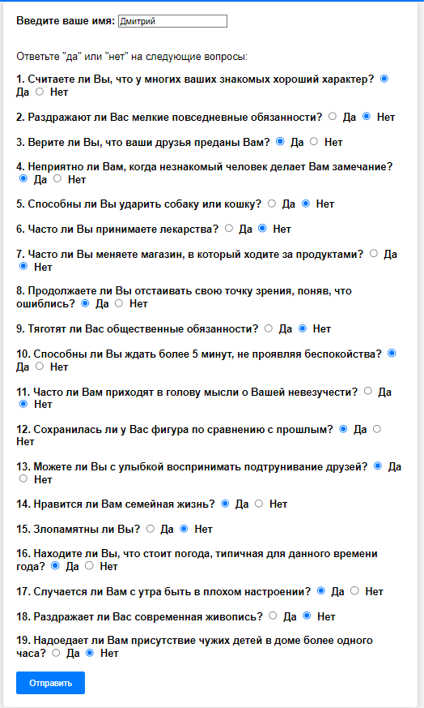

Рис. 8 Анкета



Рис. 9 Результат

# ЛИСТИНГ КОДА

**Задание 1**

**S5-1.html**

<!DOCTYPE html>

<html>

<head>

<title>Сравнение чисел</title>

<style>

body {

font-family: Arial, sans-serif;

background-color: #f2f2f2;

text-align: center;

}

.container {

background-color: #ffffff;

border-radius: 10px;

box-shadow: 0px 0px 10px rgba(0, 0, 0, 0.1);

width: 300px;

margin: 0 auto;

padding: 20px;

text-align: center;

}

label {

display: block;

font-weight: bold;

margin-bottom: 10px;

}

input[type="text"] {

width: 100%;

padding: 10px;

margin-bottom: 20px;

border: 1px solid #ccc;

border-radius: 5px;

}

input[type="submit"] {

background-color: #007bff;

color: #fff;

border: none;

padding: 10px 20px;

border-radius: 5px;

cursor: pointer;

}

input[type="submit"]:hover {

background-color: #0056b3;

}

</style>

</head>

<body>

<div class="container">

<h2>Сравнение чисел</h2>

<form action="s5-1.php" method="post">

<label for="number1">Введите первое число:</label>

<input type="text" id="number1" name="number1">

<label for="number2">Введите второе число:</label>

<input type="text" id="number2" name="number2">

<br><br>

<input type="submit" value="Сравнить">

</form>

</div>

</body>

</html>

**S5-1.php**

<!DOCTYPE html>

<html>

<head>

<title>Результат сравнения чисел</title>

<script>

function showMessage(message) {

alert(message);

}

</script>

</head>

<body>

<?php

if (isset($_POST['number1']) && isset($_POST['number2'])) {

$number1 = floatval($_POST['number1']);

$number2 = floatval($_POST['number2']);

if ($number1 > $number2) {

$result = "Первое число ($number1) больше второго ($number2).";

} elseif ($number1 < $number2) {

$result = "Второе число ($number2) больше первого ($number1).";

} else {

$result = "Оба числа равны ($number1 и $number2).";

}

// Выводим результат с помощью JavaScript во всплывающем окне

echo "<script>showMessage('$result');</script>";

} else {

echo "Введите числа через форму.";

}

?>

</body>

</html>

**Задание 2**

**S5-2.php**

<!DOCTYPE html>

<html>

<head>

<title>Калькулятор</title>

<style>

body {

font-family: Arial, sans-serif;

background-color: #f2f2f2;

text-align: center;

}

.container {

background-color: #ffffff;

border-radius: 10px;

box-shadow: 0px 0px 10px rgba(0, 0, 0, 0.1);

width: 300px;

margin: 0 auto;

padding: 20px;

text-align: center;

}

h2 {

color: #007bff;

}

label {

display: block;

font-weight: bold;

margin-bottom: 10px;

}

input[type="text"] {

width: 100%;

padding: 10px;

margin-bottom: 20px;

border: 1px solid #ccc;

border-radius: 5px;

}

select {

width: 100%;

padding: 10px;

margin-bottom: 20px;

border: 1px solid #ccc;

border-radius: 5px;

}

input[type="submit"] {

background-color: #007bff;

color: #fff;

border: none;

padding: 10px 20px;

border-radius: 5px;

cursor: pointer;

}

input[type="submit"]:hover {

background-color: #0056b3;

}

.result {

font-weight: bold;

margin-top: 20px;

}

</style>

</head>

<body>

<div class="container">

<h2>Простой калькулятор</h2>

<form action="s5-2.php" method="post">

<label for="number1">Введите первое число:</label>

<input type="text" id="number1" name="number1" required>

<label for="number2">Введите второе число:</label>

<input type="text" id="number2" name="number2" required>

<label for="operation">Выберите операцию:</label>

<select id="operation" name="operation" required>

<option value="add">Сложение (+)</option>

<option value="subtract">Вычитание (-)</option>

<option value="multiply">Умножение (*)</option>

<option value="divide">Деление (/)</option>

</select>

<br><br>

<input type="submit" value="Выполнить">

</form>

<?php

if ($_SERVER["REQUEST_METHOD"] == "POST") {

$number1 = $_POST['number1'];

$number2 = $_POST['number2'];

$operation = $_POST['operation'];

// Проверяем, что введены числа

if (!is_numeric($number1) || !is_numeric($number2)) {

echo "Пожалуйста, введите числа.";

} else {

// Выполняем выбранную операцию

switch ($operation) {

case "add":

$result = $number1 + $number2;

break;

case "subtract":

$result = $number1 - $number2;

break;

case "multiply":

$result = $number1 * $number2;

break;

case "divide":

if ($number2 == 0) {

echo "Ошибка: деление на ноль.";

} else {

$result = $number1 / $number2;

}

break;

default:

echo "Выбрана некорректная операция.";

}

// Выводим результат

if (isset($result)) {

echo "<div class='result'>Результат: $result</div>";

}

}

}

?>

</div>

</body>

</html>

**Задание 3**

**S5-3.php**

<!DOCTYPE html>

<html>

<head>

<title>Работа с числами</title>

</head>

<body>

<h2>Работа с числами</h2>

<form action="" method="post">

<label for="action">Выберите действие:</label>

<select id="action" name="action" required>

<option value="even">Четные числа</option>

<option value="odd">Нечетные числа</option>

<option value="prime">Простые числа</option>

<option value="composite">Составные числа</option>

</select><br><br>

<label for="number">Введите число N:</label>

<input type="number" id="number" name="number" required><br><br>

<input type="submit" value="Показать числа">

</form>

<?php

if ($_SERVER["REQUEST_METHOD"] == "POST") {

$action = $_POST['action'];

$number = intval($_POST['number']);

if ($number < 1) {

echo "Пожалуйста, введите положительное число N.";

} else {

echo "Результат:<br>";

switch ($action) {

case "even":

echo "Четные числа: ";

for ($i = 2; $i <= $number; $i += 2) {

echo "$i ";

}

break;

case "odd":

echo "Нечетные числа: ";

for ($i = 1; $i <= $number; $i += 2) {

echo "$i ";

}

break;

case "prime":

echo "Простые числа: ";

for ($i = 2; $i <= $number; $i++) {

if (is_prime($i)) {

echo "$i ";

}

}

break;

case "composite":

echo "Составные числа: ";

for ($i = 4; $i <= $number; $i++) {

if (!is_prime($i)) {

echo "$i ";

}

}

break;

default:

echo "Выбрано некорректное действие.";

}

}

}

function is_prime($num) {

if ($num <= 1) {

return false;

}

for ($i = 2; $i * $i <= $num; $i++) {

if ($num % $i == 0) {

return false;

}

}

return true;

}

?>

</body>

</html>

**Задание 4**

**S5-4.html**

<!DOCTYPE html>

<html>

<head>

<title>Проверка логина</title>

<style>

body {

font-family: Arial, sans-serif;

background-color: #f4f4f4;

}

h2 {

text-align: center;

}

form {

max-width: 300px;

margin: 0 auto;

background-color: #fff;

padding: 20px;

border-radius: 5px;

box-shadow: 0 0 10px rgba(0, 0, 0, 0.2);

}

label {

font-weight: bold;

}

input[type="text"] {

width: 100%;

padding: 10px;

margin-bottom: 15px;

border: 1px solid #ccc;

border-radius: 3px;

}

input[type="submit"] {

background-color: #007bff;

color: #fff;

padding: 10px 20px;

border: none;

border-radius: 3px;

cursor: pointer;

}

input[type="submit"]:hover {

background-color: #0056b3;

}

</style>

</head>

<body>

<h2>Проверка логина</h2>

<form action="s5-4.php" method="post">

<label for="username">Введите свой логин:</label>

<input type="text" id="username" name="username" required><br><br>

<input type="submit" value="Проверить">

</form>

</body>

</html>

**S5-4.php**

<!DOCTYPE html>

<html>

<head>

<title>Результат проверки логина</title>

<style>

body {

font-family: Arial, sans-serif;

background-color: #f4f4f4;

}

h2 {

text-align: center;

}

.result {

max-width: 300px;

margin: 0 auto;

background-color: #fff;

padding: 20px;

border-radius: 5px;

box-shadow: 0 0 10px rgba(0, 0, 0, 0.2);

}

</style>

</head>

<body>

<?php

$registeredUsernames = ["Ivan_php", "Maria_php", "Alex_php", "Anna_php"];

if ($_SERVER["REQUEST_METHOD"] == "POST") {

$username = $_POST['username'];

if (in_array($username, $registeredUsernames)) {

// Приветствие для зарегистрированного пользователя

switch ($username) {

case "Ivan_php":

$fullName = "Иванов Иван Иванович";

break;

case "Maria_php":

$fullName = "Петрова Мария Петровна";

break;

case "Alex_php":

$fullName = "Сидоров Алексей Владимирович";

break;

case "Anna_php":

$fullName = "Козлова Анна Сергеевна";

break;

default:

$fullName = "Неизвестный пользователь";

}

echo "<div class='result'>Здравствуйте, $fullName!</div>";

} else {

echo "<div class='result'>Вы не зарегистрированный пользователь!</div>";

}

}

?>

</body>

</html>

**Задание 5**

**S5-5.html**

<!DOCTYPE html>

<html>

<head>

<title>Анкета на определение характера</title>

<style>

body {

font-family: Arial, sans-serif;

background-color: #f4f4f4;

margin: 0;

padding: 0;

}

h2 {

text-align: center;

background-color: #007bff;

color: #fff;

padding: 20px;

margin: 0;

}

form {

max-width: 600px;

margin: 0 auto;

background-color: #fff;

padding: 20px;

border-radius: 5px;

box-shadow: 0 0 10px rgba(0, 0, 0, 0.2);

}

label {

font-weight: bold;

}

input[type="text"],

input[type="radio"] {

margin-right: 5px;

}

input[type="submit"] {

background-color: #007bff;

color: #fff;

padding: 10px 20px;

border: none;

border-radius: 3px;

cursor: pointer;

}

input[type="submit"]:hover {

background-color: #0056b3;

}

</style>

</head>

<body>

<h2>Анкета на определение характера</h2>

<form action="s5-5.php" method="post">

<label for="name">Введите ваше имя:</label>

<input type="text" id="name" name="name" required><br><br>

<p>Ответьте "да" или "нет" на следующие вопросы:</p>

<label for="q1">1. Считаете ли Вы, что у многих ваших знакомых хороший характер?</label>

<input type="radio" id="q1_yes" name="q1" value="yes" required>

<label for="q1_yes">Да</label>

<input type="radio" id="q1_no" name="q1" value="no">

<label for="q1_no">Нет</label><br><br>

<label for="q2">2. Раздражают ли Вас мелкие повседневные обязанности?</label>

<input type="radio" id="q2_yes" name="q2" value="yes" required>

<label for="q2_yes">Да</label>

<input type="radio" id="q2_no" name="q2" value="no">

<label for="q2_no">Нет</label><br><br>

<label for="q3">3. Верите ли Вы, что ваши друзья преданы Вам?</label>

<input type="radio" id="q3_yes" name="q3" value="yes" required>

<label for="q3_yes">Да</label>

<input type="radio" id="q3_no" name="q3" value="no">

<label for="q3_no">Нет</label><br><br>

<label for="q4">4. Неприятно ли Вам, когда незнакомый человек делает Вам замечание?</label>

<input type="radio" id="q4_yes" name="q4" value="yes" required>

<label for="q4_yes">Да</label>

<input type="radio" id="q4_no" name="q4" value="no">

<label for="q4_no">Нет</label><br><br>

<label for="q5">5. Способны ли Вы ударить собаку или кошку?</label>

<input type="radio" id="q5_yes" name="q5" value="yes" required>

<label for="q5_yes">Да</label>

<input type="radio" id="q5_no" name="q5" value="no">

<label for="q5_no">Нет</label><br><br>

<label for="q6">6. Часто ли Вы принимаете лекарства?</label>

<input type="radio" id="q6_yes" name="q6" value="yes" required>

<label for="q6_yes">Да</label>

<input type="radio" id="q6_no" name="q6" value="no">

<label for="q6_no">Нет</label><br><br>

<label for="q7">7. Часто ли Вы меняете магазин, в который ходите за продуктами?</label>

<input type="radio" id="q7_yes" name="q7" value="yes" required>

<label for="q7_yes">Да</label>

<input type="radio" id="q7_no" name="q7" value="no">

<label for="q7_no">Нет</label><br><br>

<label for="q8">8. Продолжаете ли Вы отстаивать свою точку зрения, поняв, что ошиблись?</label>

<input type="radio" id="q8_yes" name="q8" value="yes" required>

<label for="q8_yes">Да</label>

<input type="radio" id="q8_no" name="q8" value="no">

<label for="q8_no">Нет</label><br><br>

<label for="q9">9. Тяготят ли Вас общественные обязанности?</label>

<input type="radio" id="q9_yes" name="q9" value="yes" required>

<label for="q9_yes">Да</label>

<input type="radio" id="q9_no" name="q9" value="no">

<label for="q9_no">Нет</label><br><br>

<label for="q10">10. Способны ли Вы ждать более 5 минут, не проявляя беспокойства?</label>

<input type="radio" id="q10_yes" name="q10" value="yes" required>

<label for="q10_yes">Да</label>

<input type="radio" id="q10_no" name="q10" value="no">

<label for="q10_no">Нет</label><br><br>

<label for="q11">11. Часто ли Вам приходят в голову мысли о Вашей невезучести?</label>

<input type="radio" id="q11_yes" name="q11" value="yes" required>

<label for="q11_yes">Да</label>

<input type="radio" id="q11_no" name="q11" value="no">

<label for="q11_no">Нет</label><br><br>

<label for="q12">12. Сохранилась ли у Вас фигура по сравнению с прошлым?</label>

<input type="radio" id="q12_yes" name="q12" value="yes" required>

<label for="q12_yes">Да</label>

<input type="radio" id="q12_no" name="q12" value="no">

<label for="q12_no">Нет</label><br><br>

<label for="q13">13. Можете ли Вы с улыбкой воспринимать подтрунивание друзей?</label>

<input type="radio" id="q13_yes" name="q13" value="yes" required>

<label for="q13_yes">Да</label>

<input type="radio" id="q13_no" name="q13" value="no">

<label for="q13_no">Нет</label><br><br>

<label for="q14">14. Нравится ли Вам семейная жизнь?</label>

<input type="radio" id="q14_yes" name="q14" value="yes" required>

<label for="q14_yes">Да</label>

<input type="radio" id="q14_no" name="q14" value="no">

<label for="q14_no">Нет</label><br><br>

<label for="q15">15. Злопамятны ли Вы?</label>

<input type="radio" id="q15_yes" name="q15" value="yes" required>

<label for="q15_yes">Да</label>

<input type="radio" id="q15_no" name="q15" value="no">

<label for="q15_no">Нет</label><br><br>

<label for="q16">16. Находите ли Вы, что стоит погода, типичная для данного времени года?</label>

<input type="radio" id="q16_yes" name="q16" value="yes" required>

<label for="q16_yes">Да</label>

<input type="radio" id="q16_no" name="q16" value="no">

<label for="q16_no">Нет</label><br><br>

<label for="q17">17. Случается ли Вам с утра быть в плохом настроении?</label>

<input type="radio" id="q17_yes" name="q17" value="yes" required>

<label for="q17_yes">Да</label>

<input type="radio" id="q17_no" name="q17" value="no">

<label for="q17_no">Нет</label><br><br>

<label for="q18">18. Раздражает ли Вас современная живопись?</label>

<input type="radio" id="q18_yes" name="q18" value="yes" required>

<label for="q18_yes">Да</label>

<input type="radio" id="q18_no" name="q18" value="no">

<label for="q18_no">Нет</label><br><br>

<label for="q19">19. Надоедает ли Вам присутствие чужих детей в доме более одного часа?</label>

<input type="radio" id="q19_yes" name="q19" value="yes" required>

<label for="q19_yes">Да</label>

<input type="radio" id="q19_no" name="q19" value="no">

<label for="q19_no">Нет</label><br><br>

<input type="submit" value="Отправить">

</form>

</body>

</html>

**S5-5.php**

<!DOCTYPE html>

<html>

<head>

<title>Результат анкеты</title>

</head>

<body>

<?php

if ($_SERVER["REQUEST_METHOD"] == "POST") {

$name = $_POST['name'];

// Инициализируем счетчик баллов

$score = 0;

// Проверяем ответы на вопросы и начисляем баллы

$score += ($_POST['q3'] == 'yes') ? 1 : 0;

$score += ($_POST['q9'] == 'yes') ? 1 : 0;

$score += ($_POST['q10'] == 'yes') ? 1 : 0;

$score += ($_POST['q13'] == 'yes') ? 1 : 0;

$score += ($_POST['q14'] == 'yes') ? 1 : 0;

$score += ($_POST['q19'] == 'yes') ? 1 : 0;

$score -= ($_POST['q1'] == 'no') ? 1 : 0;

$score -= ($_POST['q2'] == 'no') ? 1 : 0;

$score -= ($_POST['q4'] == 'no') ? 1 : 0;

$score -= ($_POST['q5'] == 'no') ? 1 : 0;

$score -= ($_POST['q6'] == 'no') ? 1 : 0;

$score -= ($_POST['q7'] == 'no') ? 1 : 0;

$score -= ($_POST['q8'] == 'no') ? 1 : 0;

$score -= ($_POST['q11'] == 'no') ? 1 : 0;

$score -= ($_POST['q12'] == 'no') ? 1 : 0;

$score -= ($_POST['q15'] == 'no') ? 1 : 0;

$score -= ($_POST['q16'] == 'no') ? 1 : 0;

$score -= ($_POST['q17'] == 'no') ? 1 : 0;

$score -= ($_POST['q18'] == 'no') ? 1 : 0;

// Определяем результат

$result = '';

if ($score > 15) {

$result = "У Вас покладистый характер";

} elseif ($score >= 8 && $score <= 15) {

$result = "Вы не лишены недостатков, но с вами можно ладить";

} else {

$result = "Вашим друзьям можно посочувствовать";

}

// Выводим результат

echo "Здравствуйте, $name!<br><br>";

echo "Результат анкетирования: $result";

}

?>

</body>

</html>

# Вывод

В ходе лабораторной работы сформировали умения и навыки работы с работы с современными системами контроля версий и базовыми инструментами создания веб-сайтов с интерактивными элементами и взаимодействием с базами данных.

# СПИСОК ИСПОЛЬЗОВАННОЙ ЛИТЕРАТУРЫ

1. Лоусон Б., Шарп Р. Изучаем HTML5. Библиотека специалиста. 2-е изд. — СПб.: Питер, 2012. — 304 с.: ил. (ссылка на Яндекс-диск https://disk.yandex.ru/i/d-ky8jRcWqHR6g)

2. Чакон С., Штрауб Б. Git для профессионального программиста. — СПб.: Питер, 2016.— 496 с.:ил. — (Серия «Библиотека программиста»). (ссылка на Яндекс-диск https://disk.yandex.com/i/1WE8ZrQ27_b-Dw).

3. Чакон С., Штрауб Б. Git для профессионального программиста (2-е издание, перевод на русский, Версия 2.1.113-3-g15489ac, 03.03.2023) (ссылка на Яндекс-диск https://disk.yandex.com/i/r05Qj7RPhY9rPQ).